Уважаемые родители!
Центр детского творчества осуществляет прием заявлений и документов для регистрации и активации сертификата дополнительного образования.
Напоминаем, право на получение и использование сертификата дополнительного образования имеют все дети в возрасте от 5-ти до 18-ти лет, проживающие на территории городского округа Заречный.
Для получения сертификата необходимо на портале https://66.pfdo.ru/
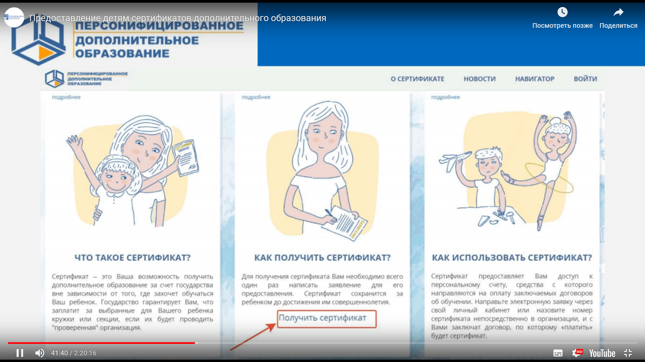

Выбрать Получение сертификата. Ссылка ведёт на получения сертификата.
Система ещё раз напоминает о получении сертификата
Выбрать Получение сертификата.
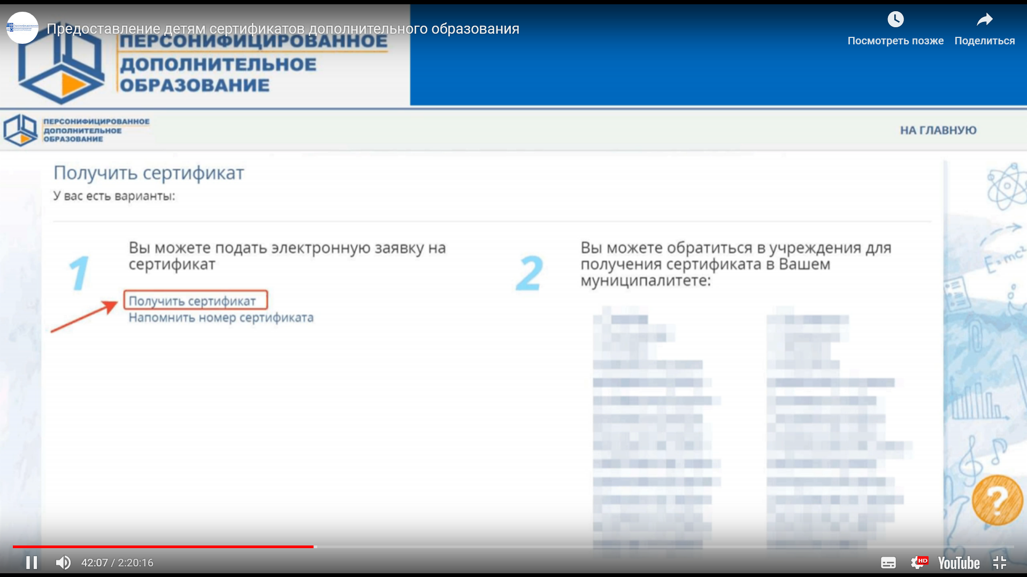

Привязка адреса электронной почты родителя к получению сертификата ребёнка
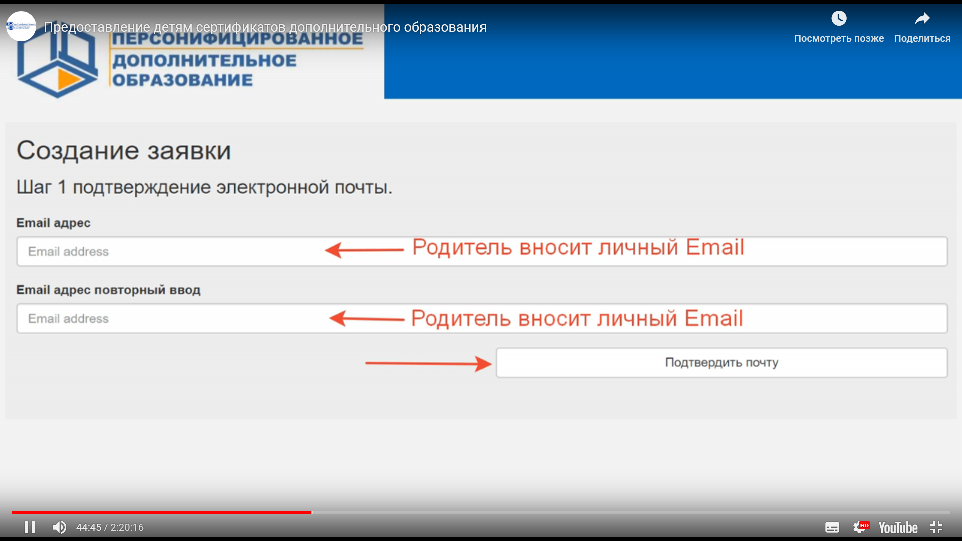
Родитель может, используя одну электронную почту подавать заявки на всех своих детей.
Родителю будет отправлено письмо, где присутствует ссылка.

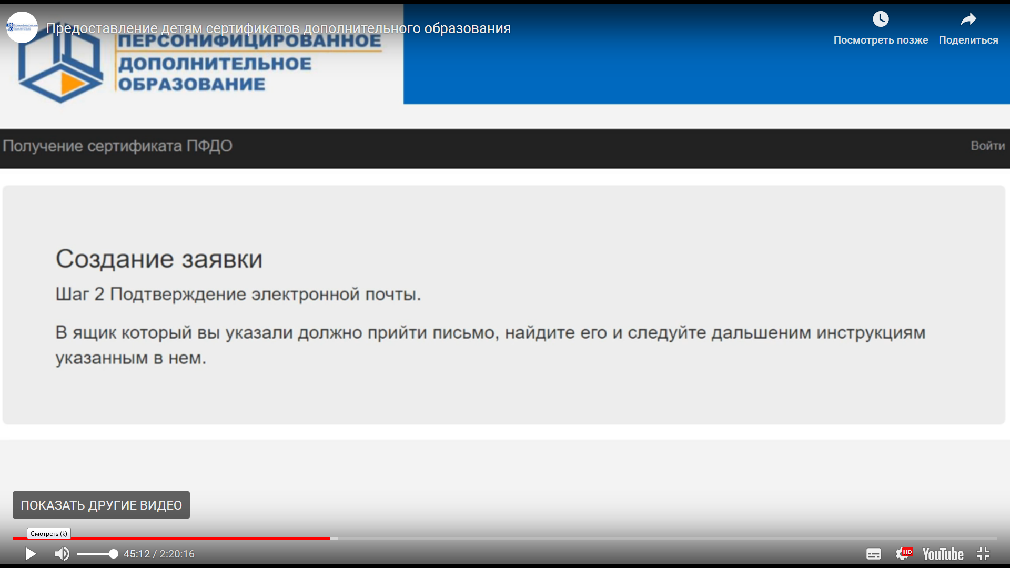

Подтверждающее письмо
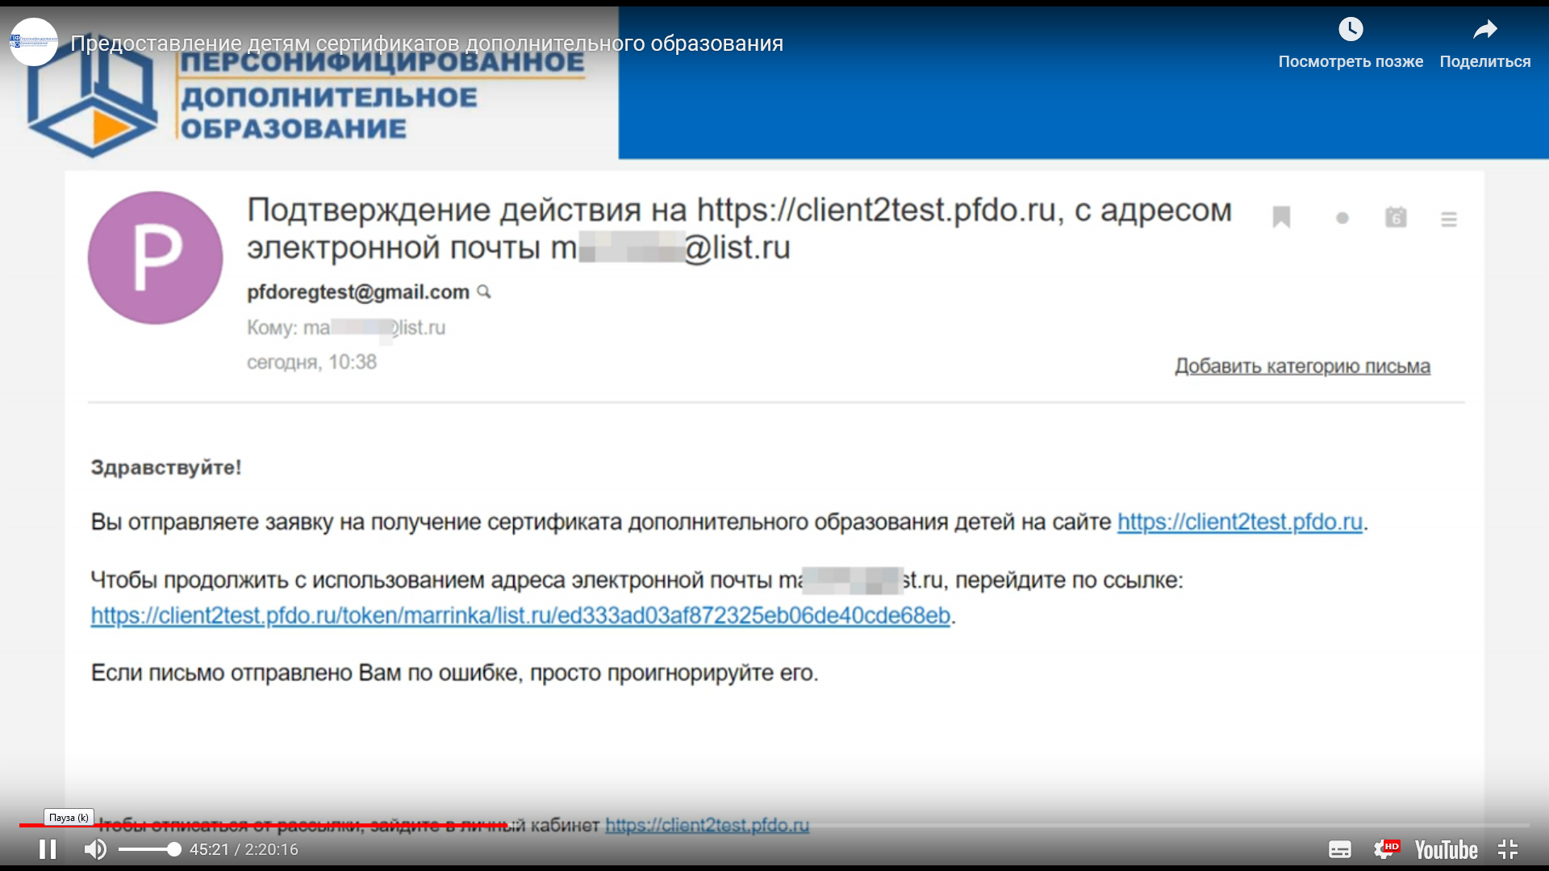
Перейдя по ссылке, родитель попадает на страницу заявки

Создание заявки
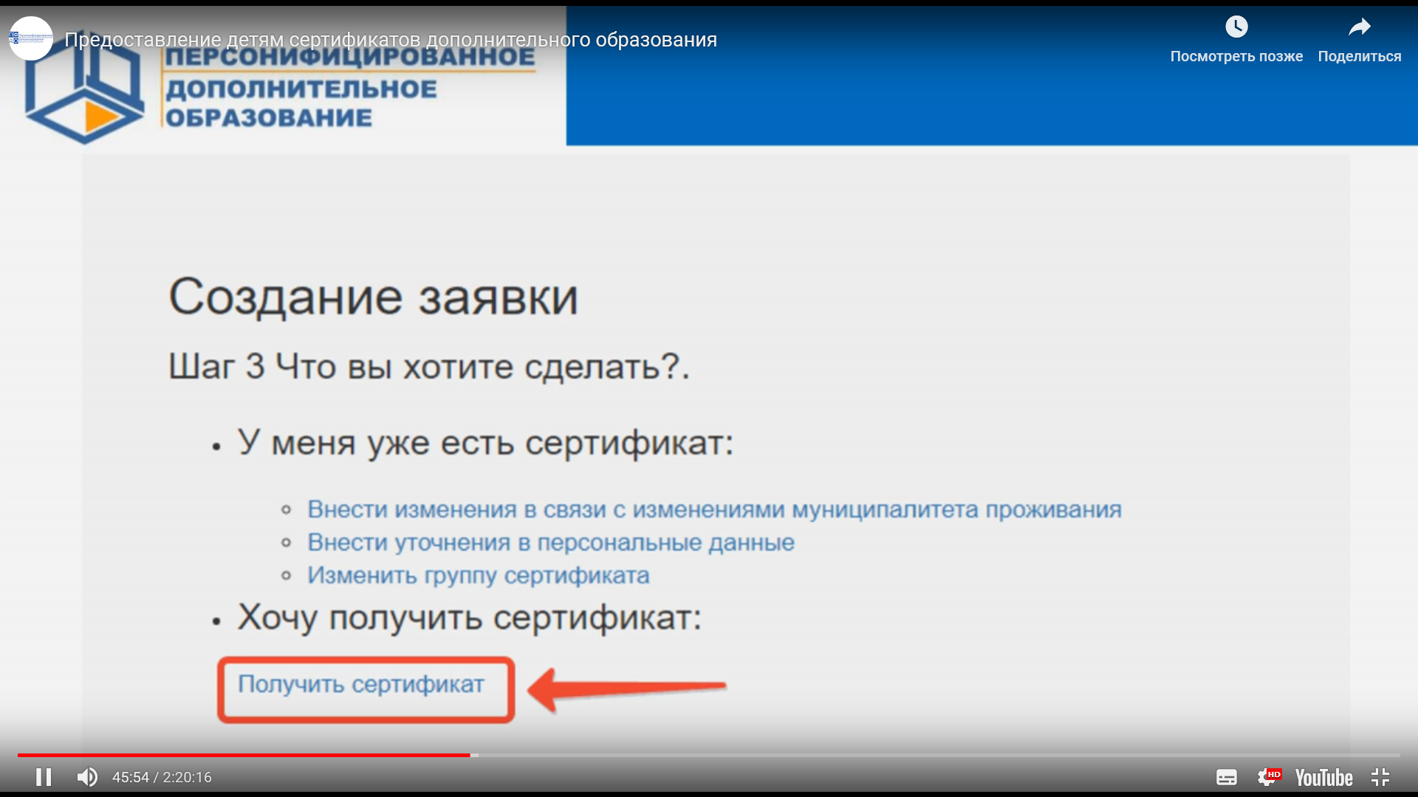
Нажав «получить сертификат» родитель подтверждает своё желание

Выбор муниципалитета
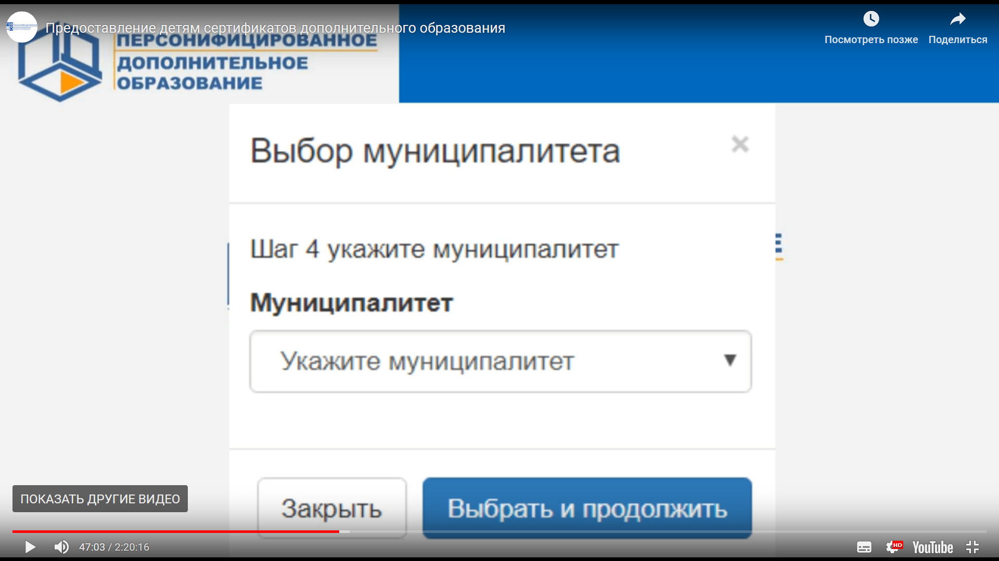
- Родитель указывает муниципалитет, в котором прописан ребенок.
- При смене муниципалитета, необходимо подавать заявку в систему на смену муниципалитета.
Заполнение сведений о ребёнке
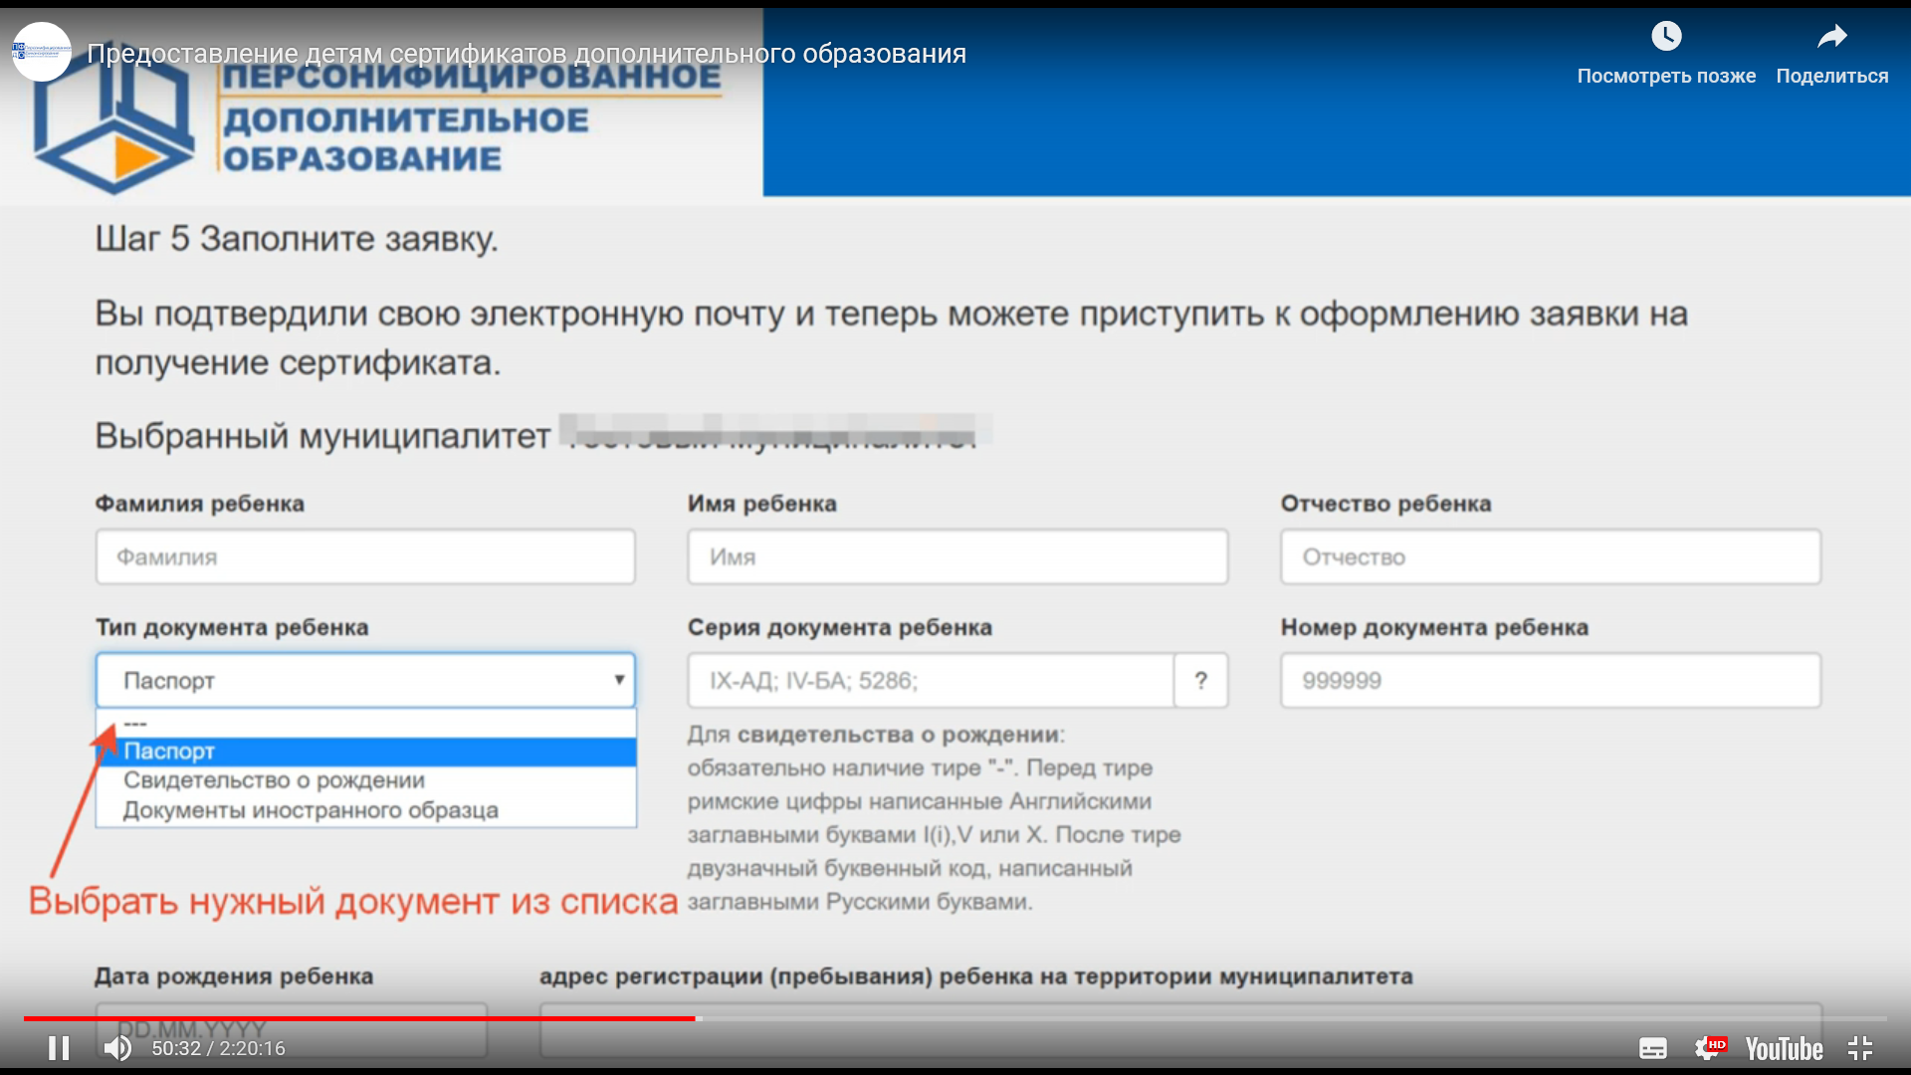

- Заполняется без ошибок, сокращений и пробелов
- Свидетельство о рождении ребёнка выданное другим государством, является документом иностранного образца

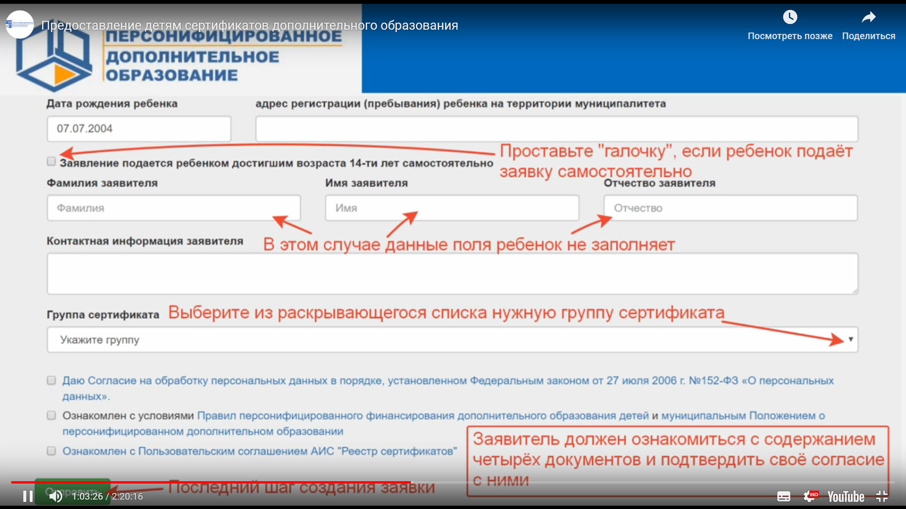
Дети до 14 лет- заявление подают родители.
С 14 лет- заявка подаётся ребёнком самостоятельно, либо с помощью родителя.

Итог
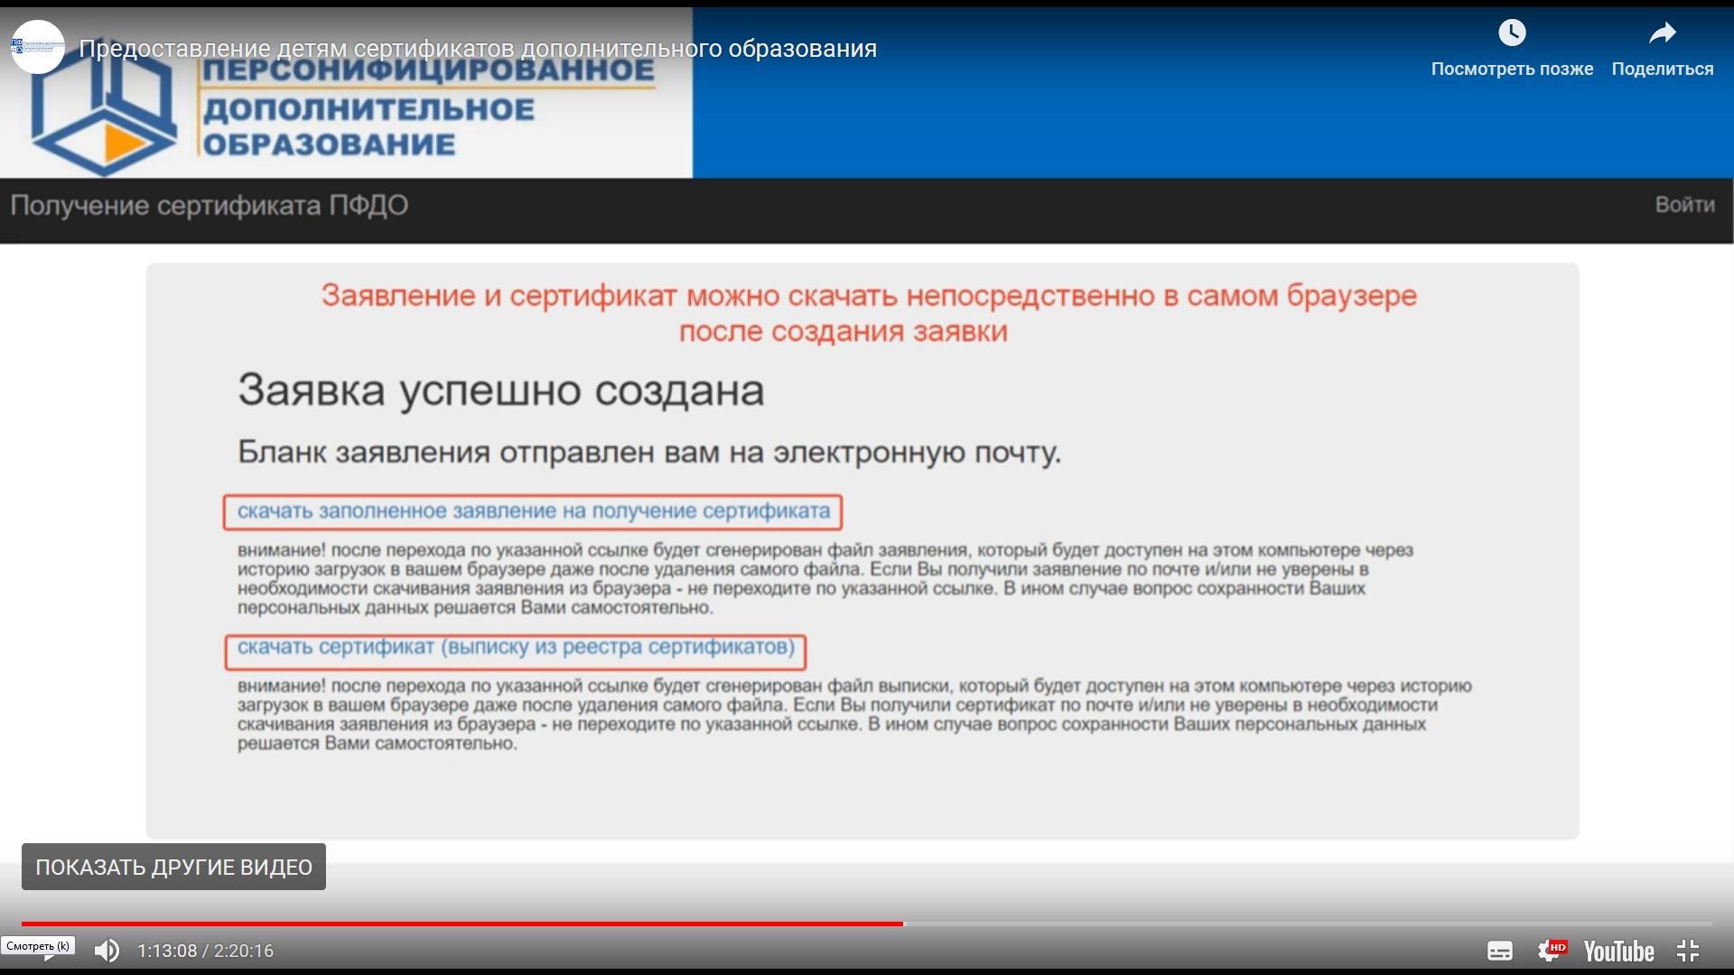

На электронную почту, которая ранее была указана, придёт информационное письмо, к которому прикреплен сертификат, а также заявление.
Распечатайте сформированное заявление с портала или напишите лично от руки, к заявлению приложите следующий перечень документов:
- копию свидетельства о рождении ребенка или копию первой страницы с фотографией паспорта гражданина Российской Федерации, удостоверяющий личность ребенка, или временное удостоверение личности гражданина Российской Федерации, выдаваемое на период оформления паспорта ребенка;
- копия первой страницы с фотографией паспорта гражданина Российской Федерации, удостоверяющий личность родителя (законного представителя) ребенка. В случае наличия разных фамилий в свидетельстве о рождении ребёнка и в паспорте заявителя прилагаются документы, подтверждающие родственные отношения (свидетельство о заключении / расторжении брака, иные документы);
- копия страхового свидетельства обязательного пенсионного страхования ребенка (СНИЛС);
- свидетельство о регистрации ребенка по месту жительства или первой страницы с фотографией паспорта гражданина Российской Федерации, удостоверяющий личность по месту пребывания, или документ, содержащий сведения о регистрации ребенка по месту жительства или по месту пребывания;

Не позднее трех рабочих дней с даты регистрации, принести заявление и пакет документов в Центр детского творчества,
по адресу: ул. Островского 4, 108 кабинет.

Режим работы:
с понедельника по пятницу
с 9:00 до 17:00
Перерыв с 13:00 до 14:00.

Телефон для справок: 3-12-06

